2026년 KHIDI 「ICT 기반 외국인환자 사전상담·사후관리 지원 사업」
화 면 설 계 서
(저해상도 뼈대 그림 기반)

구분 | 내용
문서명 | 화면 설계서 (산출물 A-05)
플랫폼 | HEALO
수행기관 | 본로이 (Bonroi)
작성 기준일 | 2026. 8. 20.
근거 | 배포 코드·운영데이터베이스 실측
1. 문서 개요
1.1 목적
본 문서는 HEALO 플랫폼의 화면 구성과 화면 사이 이동을 설계 수준에서 규정한다. 사업계획서 1단계 산출물로 명시된 「요구사항 정의서·화면 설계서」 중 화면 설계서에 해당하며, 요구사항 정의서(01)의 기능 요구를 화면 단위로 배치한 것이다.
1.2 표기 규칙
표기 | 뜻
회색 상자(실선) | 이미 만들어져 실서비스에서 돌아가는 화면 요소
점선 상자 | 설계는 확정했으나 아직 만들지 않은 화면 요소. 숨기지 않고 그대로 표시한다
저해상도 뼈대 그림(lo-fi) | 색과 글꼴을 쓰지 않는다. 무엇이 어디에 있고 무엇을 누르면 어디로 가는지만 그린다. 색이 들어간 실제 화면 캡처는 「결과물」이지 「설계」가 아니므로 설계서에 넣지 않는다.
1.3 화면 목록
번호 | 화면 | 경로 | 6대 ICT | 이용 주체
P-01 | 홈(다국어 진입) | / (언어별 /ru · /kz · /en …) | ① 병원 안내 및 매칭 | 누구나(비로그인)
P-02 | 문의(연락 방법 고르기 → 신청서) | /inquiry (한 화면에서 단계 전환) | ② 사전 진료의뢰 및 상담 | 누구나(비로그인)
P-03 | AI 사전상담 (근거 검색형) | 홈 위젯 · 메신저(텔레그램) | ① · ② | 누구나(비로그인)
P-04 | 원격협진 상담방 | /c/<초대토큰> | ② · ④ | 환자(비로그인 초대) · 코디네이터 · 의료진
P-05 | 소견 확인(환자용) | /opinion/<토큰> | ② · ③ | 환자(로그인 없이 링크로)
P-06 | 코디네이터 인박스(문의함) | /coordinator/inbox (언어 앞자리 없음) | 운영 화면(① ~ ⑥ 공통) | 코디네이터
P-07 | 케이스 상세(문의 하나를 끝까지) | /coordinator/inbox/[번호] | ② · ③ | 코디네이터
P-08 | 사후관리(환자 화면) | /patient (로그인) | ④ · ⑤ · ⑥ | 환자
P-09 | 유치 전환 상세 (성과 대시보드) | /admin/khidi/conversion | 성과지표 자동집계 | 관리자
P-10 | 화면 흐름도 (전체) | — | 전체 | —

2. 시스템 구성도
이용자부터 데이터 보관까지 플랫폼 전체가 어떻게 이어지는지 한 장에 담았다. 점선 상자는 바깥 서비스이고 나머지는 직접 만들어 운영한다.
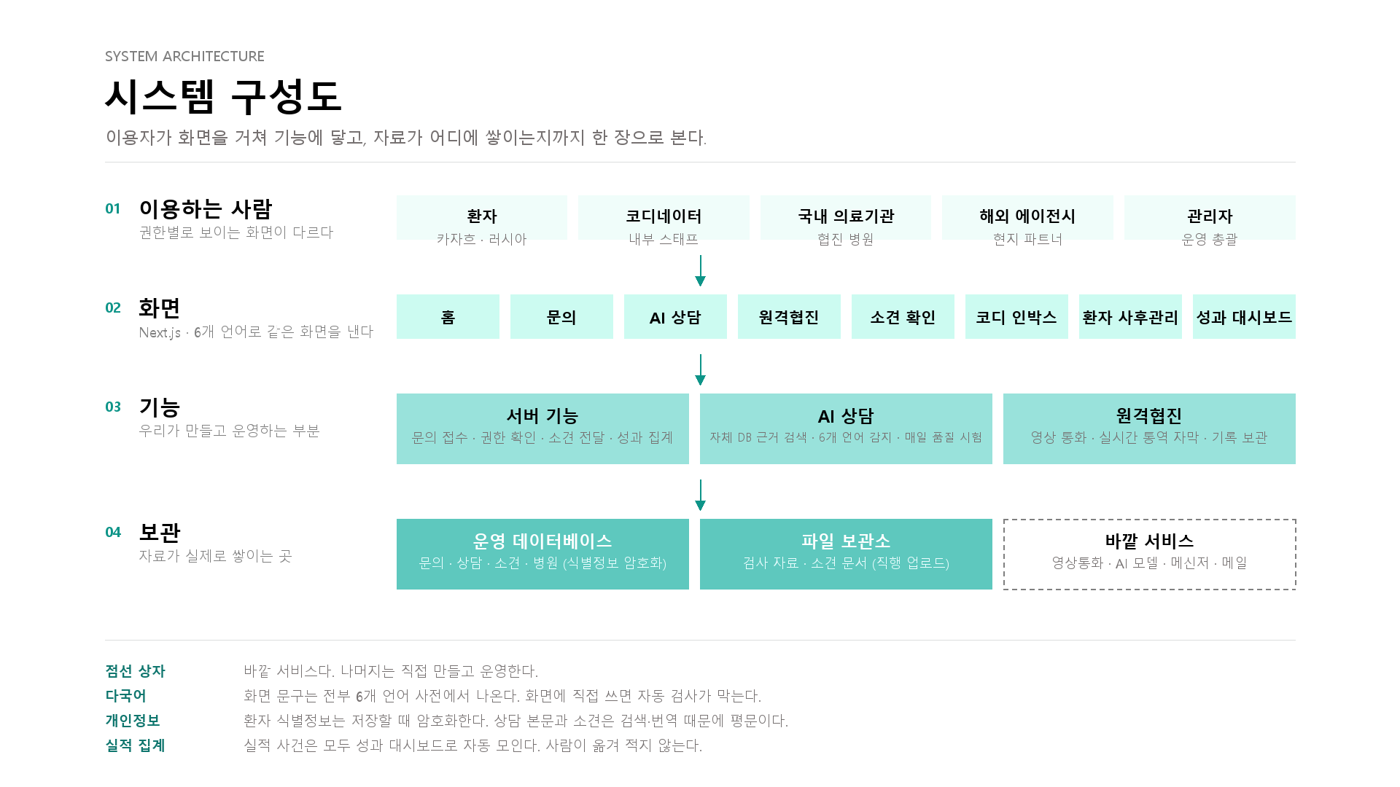

3. 화면별 상세
P-01. 홈(다국어 진입)
구분 | 내용
6대 ICT | ① 병원 안내 및 매칭
경로 | / (언어별 /ru · /kz · /en …)
이용 주체 | 누구나(비로그인)
목적 | 카자흐스탄·러시아권 환자가 자국어로 첫 화면을 만나고, 두 갈래(바로 대화 / 문의 남기기) 중 하나로 즉시 진입하게 한다.

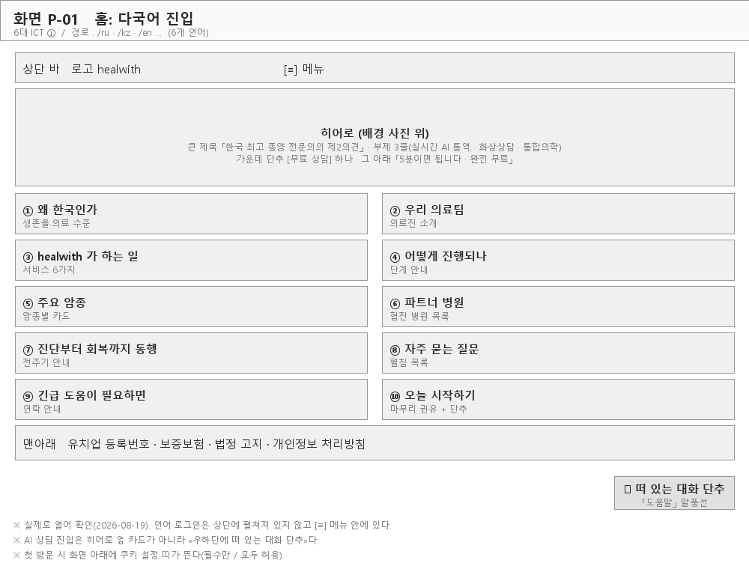
주요 구성요소
· 상단 바: 로고 + 메뉴 6개(원격협진·진료 과목·병원·치료 여정·비자 가이드·보험 가이드) + [언어 변경] + [로그인] [회원가입]. 폭이 좁은 화면에서는 [≡] 안으로 접힌다
· 첫 화면 큰 배너(히어로): 큰 제목 「한국 최고 종양 전문의의 제2의견」 + 부제 3줄 + 단추 [무료 상담] 하나
· 본문 구역 10개: 왜 한국인가 / 우리 의료팀 / healwith 가 하는 일 / 어떻게 진행되나 / 주요 암종 / 파트너 병원 / 진단부터 회복까지 동행 / 자주 묻는 질문 / 긴급 도움 / 오늘 시작하기
· 우하단: 화면에 떠 있는 대화 단추(「도움말」 말풍선). AI 사전상담으로 들어가는 입구다
· 맨 아래: 유치업 등록번호 · 보증보험 · 법정 고지 · 개인정보 처리방침
· 첫 방문 시 화면 아래 쿠키 설정 띠
다루는 데이터 (2026. 8. 20. 실측)
· 다국어 사전(i18n): 화면이 쓰는 문구 1,941개를 6개 언어에 모두 채웠다. 러시아어·카자흐어는 자동 검사로 매 변경마다 100%를 확인한다(2026. 8. 20. 실측)
· 병원(hospitals): 발행 8곳(협진 대학병원 4 + 면력한방병원 4지점). 나머지 1곳은 시험용 등록이라 공개하지 않는다
· 화면 설정(site_settings): 노출 문구·배너를 관리자 화면에서 고친다
다음 화면 연결
→ P-02 문의 갈림길 · P-03 AI 사전상담(우하단 대화 단추)
설계 메모
※ 언어 전환은 주소 앞자리(/ru, /kz …)를 바꾸며 선택은 다음 방문까지 유지된다.
※ 모든 문구는 사전에서 나오고 화면에 직접 쓰는 것(하드코딩)은 자동 검사로 막는다.
P-02. 문의(연락 방법 고르기 → 신청서)
구분 | 내용
6대 ICT | ② 사전 진료의뢰 및 상담
경로 | /inquiry (한 화면에서 단계 전환)
이용 주체 | 누구나(비로그인)
목적 | 먼저 「연락하기 편한 방법」을 고르게 해 문턱을 낮추고, 신청서를 고른 사람만 입력 양식으로 보낸다. 대학병원 의뢰에 필요한 자료는 접수 뒤 2단계에서 받는다.

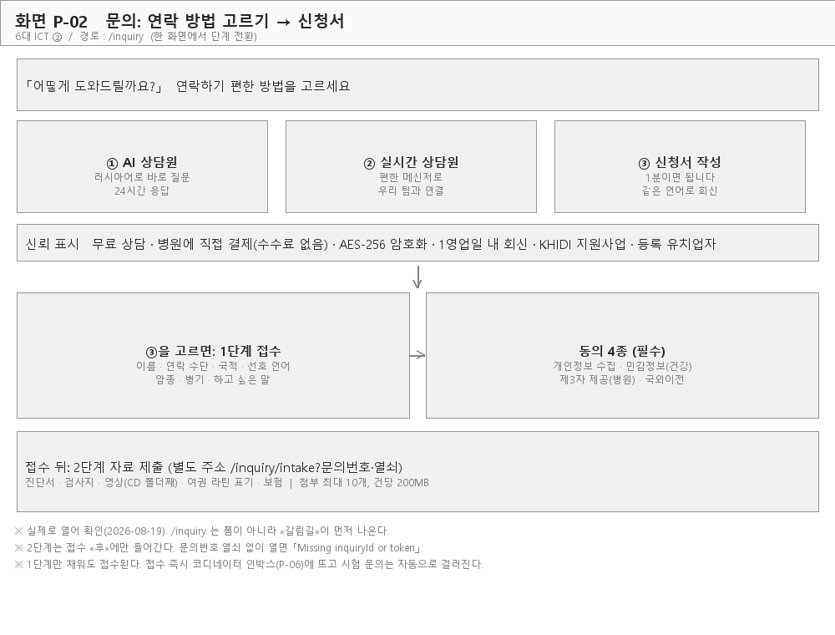
주요 구성요소
· 갈림길: ① AI 상담원(러시아어 24시간) / ② 실시간 상담원(메신저) / ③ 신청서 작성
· 신뢰 표시: 무료 상담 · 병원에 직접 결제(수수료 없음) · AES-256 암호화 · 1영업일 내 회신 · KHIDI 지원사업 · 등록 유치업자
· ③을 고르면 1단계 접수: 이름 · 연락 수단 · 국적 · 선호 언어 / 암종 · 병기 / 하고 싶은 말
· 동의 4종(필수): 개인정보 수집 · 민감정보(건강) · 제3자 제공(병원) · 국외이전
· 접수 뒤 2단계: 별도 주소 /inquiry/intake (문의번호와 접근 토큰이 있어야 한다). 첨부 최대 10개, 건당 200MB
다루는 데이터 (2026. 8. 20. 실측)
· 문의(inquiries): 실제 환자 문의 8건. 자동 검사가 만든 것을 포함한 시험 문의는 표식으로 갈라 실적에서 뺀다
· 환자 상세(cancer_patient_intakes): 암종·병기·치료 이력을 담는다
· 첨부: 브라우저에서 저장소로 직행 업로드(건당 최대 200MB)
다음 화면 연결
→ P-06 코디네이터 인박스(접수 즉시 표시·알림)
설계 메모
※ /inquiry 는 폼이 아니라 「갈림길」이 먼저 나온다.
※ 2단계는 접수한 뒤에만 들어갈 수 있다. 문의번호나 접근 토큰 없이 열면 값이 없다는 안내가 뜬다.
※ 1단계만 채워도 접수된다. 자료가 없어 못 보내는 일을 없앤다.
※ 시험 문의는 표식이 붙어 목록·알림·성과지표에서 모두 빠진다.
P-03. AI 사전상담 (근거 검색형)
구분 | 내용
6대 ICT | ① · ②
경로 | 홈 위젯 · 메신저(텔레그램)
이용 주체 | 누구나(비로그인)
목적 | 업무시간 밖 문의를 24시간 받되, 지어낸 답이 나가지 않도록 자체 DB에서 찾은 근거로만 답한다.

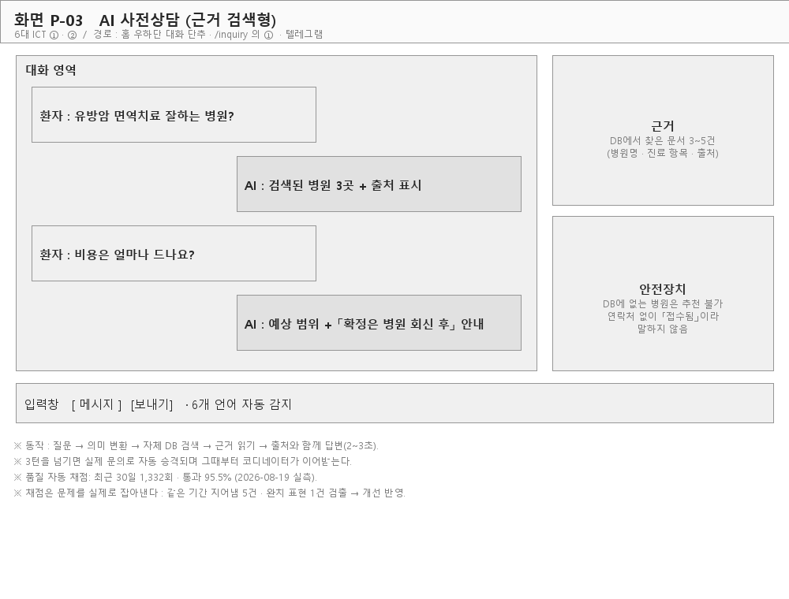
주요 구성요소
· 대화 영역: 환자/AI 말풍선
· 근거 패널: DB에서 찾은 문서 3~5건(병원명·시술·출처)
· 안전장치: DB에 없는 병원은 추천 불가, 연락처 없이 「접수됨」이라 말하지 않음
· 입력창: 6개 언어 자동 감지
다루는 데이터 (2026. 8. 20. 실측)
· AI 상담 대화(chat_threads) 326건, 주고받은 말(chat_messages) 1,068건
· 근거 문서(rag_documents) 21건. 병원·진료 정보를 담으며, AI 는 답할 때 이 안에서만 근거를 찾는다
· 품질 자동 시험 기록(ai_response_evaluations, ai_regression_runs)
다음 화면 연결
→ 3턴을 넘기면 실제 문의로 자동 승격 → P-06 코디네이터 인박스
설계 메모
※ 동작: 질문 → 의미 변환 → 자체 DB 검색 → 근거 읽기 → 출처와 함께 답변(2~3초).
※ 품질은 매일 자동 시험한다. 의료 레드라인(완치 단정·지어낸 병원) 위반을 검출해 경보한다.
P-04. 원격협진 상담방
구분 | 내용
6대 ICT | ② · ④
경로 | /c/<초대토큰>
이용 주체 | 환자(비로그인 초대) · 코디네이터 · 의료진
목적 | 설치 없이 브라우저만으로 한국 의료진과 환자가 만나고, 언어 장벽은 실시간 자막으로 없앤다.

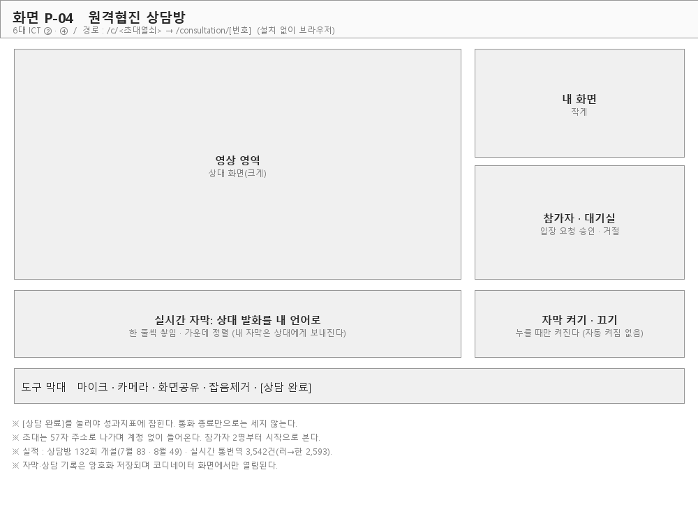
주요 구성요소
· 영상 영역: 상대 화면(크게) / 내 화면(작게)
· 참가자·대기실: 입장 요청 승인·거절
· 실시간 자막: 상대 발화를 내 언어로(한 줄 스택, 가운데 정렬)
· 자막 켜기·끄기: 누를 때만 켜진다(자동 켜짐 없음). 잡음 제거는 단추 없이 자동으로 걸린다
· 도구 막대: 마이크 · 카메라 · 화면 공유 · 채팅 · 언어 · 자막 크기 · 음성 출력 · [종료]
다루는 데이터 (2026. 8. 20. 실측)
· 상담 세션(consultation_sessions) 133건, 입퇴장 기록 325건
· 통역 자막(consultation_translations) 3,277건(시험 방 제외). 러→한 2,487 · 한→러 393 · 카자흐→한 117 등
· 상담 기록·자막은 암호화 저장(AES-256)
다음 화면 연결
→ P-05 소견 확인 · P-07 케이스 상세(기록 축적)
설계 메모
※ 성과지표는 코디네이터가 「상담 일정」 화면에서 [상담 완료]를 눌러야 잡힌다. 상담방에서 [종료]만 누르면 세지 않는다.
※ 초대는 57자짜리 주소로 나가고 계정 없이 들어올 수 있다. 방은 참가자 2명부터 시작으로 본다.
P-05. 소견 확인(환자용)
구분 | 내용
6대 ICT | ② · ③
경로 | /opinion/<토큰>
이용 주체 | 환자(로그인 없이 링크로)
목적 | 병원이 발급한 공식 소견 문서를 환자 언어로 안전하게 전달한다.

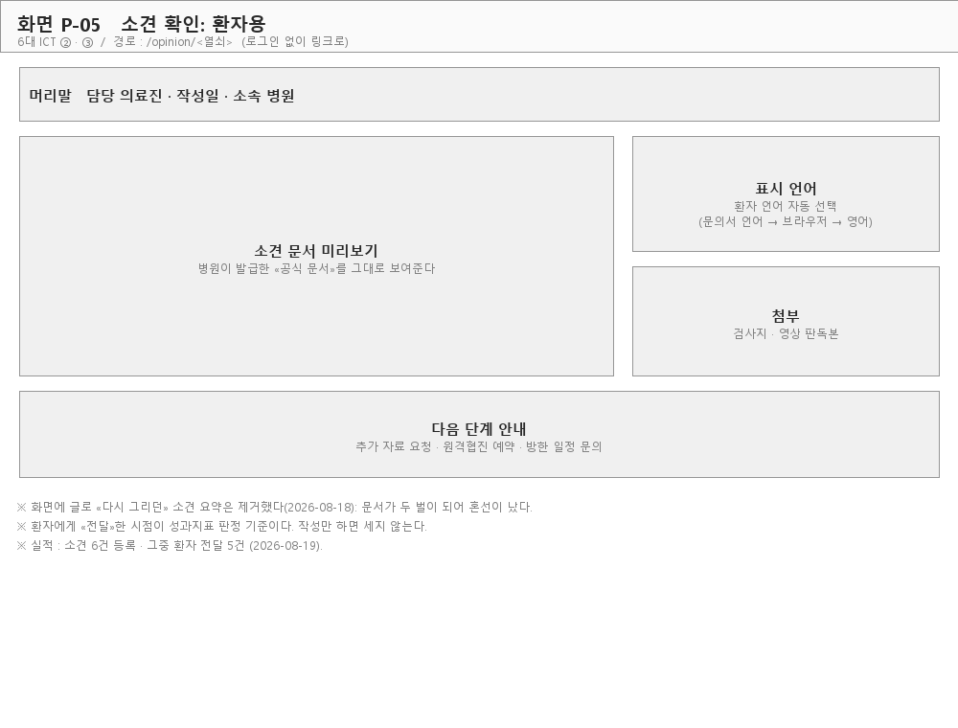
주요 구성요소
· 환자 안내 머리말: 담당 의료진·작성일·소속 병원
· 소견 문서 미리보기: 병원이 발급한 공식 문서 그대로
· 언어: 환자 언어 자동 선택(문의서 언어 → 브라우저 → 영어)
· 첨부: 검사지·영상 판독본
· 다음 단계 안내: 추가 자료 요청·원격협진 예약·방한 일정 문의
다루는 데이터 (2026. 8. 20. 실측)
· 제2의료소견(case_opinions) 6건. 전건 환자에게 전달 완료. 소견 요청(opinion_requests) 2건
· 서류 번역(attachment_translations) 12건. 외국 검사지와 진료기록을 AI 가 읽어 표의 행과 칸까지 구조를 살려 옮긴다
다음 화면 연결
→ P-04 원격협진 예약 · P-08 사후관리
설계 메모
※ 환자에게 전달한 시점이 성과지표 판정 기준이다. 작성만 하면 세지 않는다.
P-06. 코디네이터 인박스(문의함)
구분 | 내용
6대 ICT | 운영 화면(① ~ ⑥ 공통)
경로 | /coordinator/inbox (언어 앞자리 없음)
이용 주체 | 코디네이터
목적 | 들어온 문의를 한 곳에서 받고, 기준일을 넘긴 케이스를 눈에 띄게 해 다음에 손댈 것을 놓치지 않게 한다.

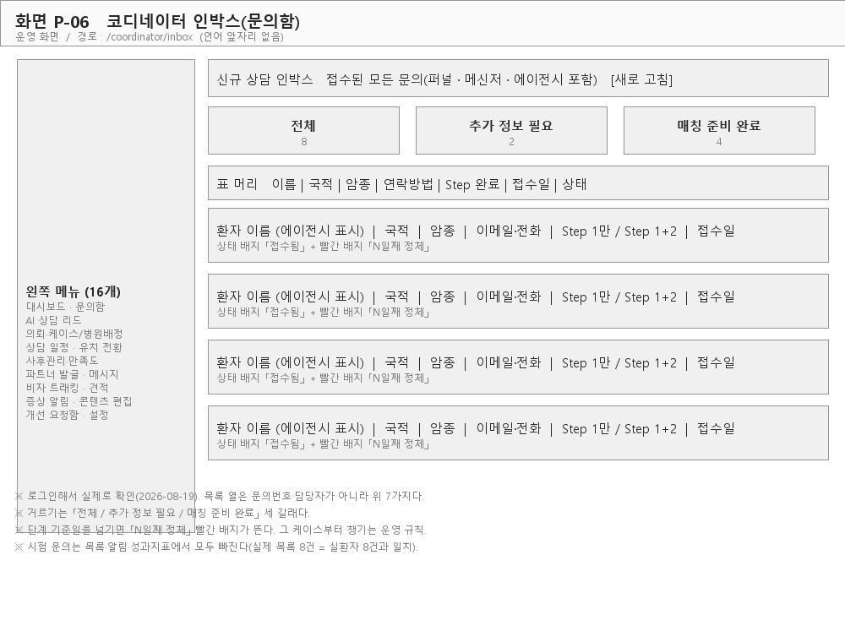
주요 구성요소
· 왼쪽 메뉴 15개: 대시보드 · 문의함 · AI 상담 리드 · 의뢰·케이스/병원배정 · 상담 일정 · 유치 전환 · 사후관리·만족도 · 파트너 발굴 · 메시지 · 비자 트래킹 · 견적 · 증상 알림 · 콘텐츠 편집 · 개선 요청함 · 설정
· 거르기 세 갈래: 전체 / 추가 정보 필요 / 매칭 준비 완료 (각 건수 표시)
· 목록 표: 이름 | 국적 | 암종 | 연락방법 | Step 완료(1만 / 1+2) | 접수일 | 상태
· 상태 칸에 빨간 배지 「N일째 정체」: 단계 기준일을 넘긴 케이스를 표시
다루는 데이터 (2026. 8. 20. 실측)
· 문의(inquiries): 목록에 뜨는 건수 8건. 실환자 수와 같다(시험 문의는 자동으로 빠진다)
· 알림(notifications) 1,043건. 새 문의가 들어오면 즉시 발송한다
다음 화면 연결
→ P-07 케이스 상세
설계 메모
※ 시험 문의는 목록·알림·성과지표에서 모두 빠진다.
P-07. 케이스 상세(문의 하나를 끝까지)
구분 | 내용
6대 ICT | ② · ③
경로 | /coordinator/inbox/[번호]
이용 주체 | 코디네이터
목적 | 환자 자료를 한국 의료진이 읽을 수 있는 형태로 만들어 협진 병원에 의뢰하고, 받은 소견을 환자 언어로 되돌린다.

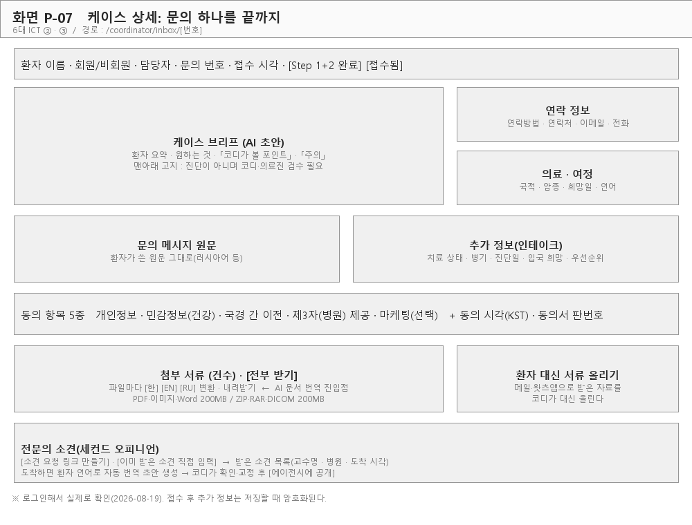
주요 구성요소
· 머리말: 환자 이름 · 회원/비회원 · 담당자 · 문의 번호 · 접수 시각 · Step 완료 · 상태
· 케이스 브리프(AI 초안): 환자 요약 · 원하는 것 · 「코디가 볼 포인트」 · 「주의」 + 「진단이 아니며 검수 필요」 고지
· 연락 정보 / 의료·여정 정보 / 문의 메시지 원문 / 추가 정보(인테이크)
· 동의 항목 5종: 개인정보 · 민감정보(건강) · 국경 간 이전 · 제3자(병원) 제공 · 마케팅(선택) + 동의 시각(KST) · 동의서 판번호
· 첨부 서류 + [전부 받기] · 파일마다 [한] [EN] [RU] 변환: AI 문서 번역 진입점
· 환자 대신 서류 올리기: PDF·이미지·Word 200MB / ZIP·RAR·DICOM 200MB
· 전문의 소견: [소견 요청 링크 만들기] · [이미 받은 소견 직접 입력] → 도착 소견 목록 → 환자 언어 자동 번역 초안 → 코디 교정 후 [에이전시에 공개]
다루는 데이터 (2026. 8. 20. 실측)
· 협진 의뢰(cotreatment_referrals) 4건, 공유 서류(case_shared_documents) 8건, 제2의료소견(case_opinions) 6건 전부 전달 완료
· 서류 번역(attachment_translations) 12건. 표의 행과 칸까지 구조를 살려 옮기되 숫자·단위·정상범위는 원문 그대로 둔다
다음 화면 연결
→ P-05 소견 확인(환자) · P-04 원격협진
설계 메모
※ 「접수 후 추가 정보」는 저장할 때 암호화된다.
※ 번역은 요약이 아니라 1:1 옮김이다. 한국 의료진이 원본과 대조할 수 있어야 한다.
P-08. 사후관리(환자 화면)
구분 | 내용
6대 ICT | ④ · ⑤ · ⑥
경로 | /patient (로그인)
이용 주체 | 환자
목적 | 귀국 뒤에도 한국 의료진과 끊기지 않게 경과를 주고받고, 재방문 시점을 놓치지 않게 한다.

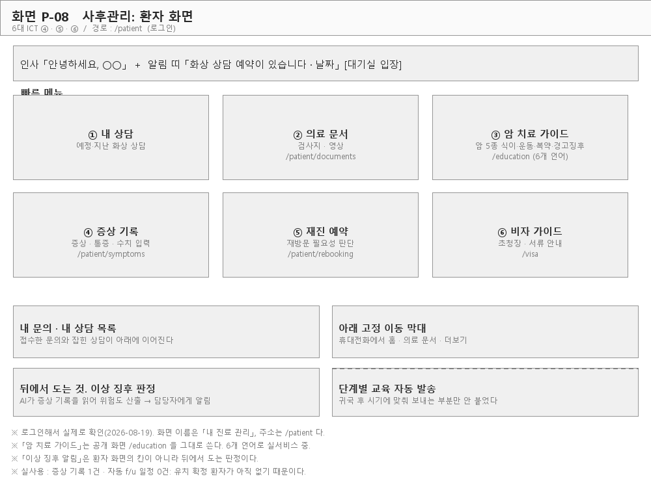
주요 구성요소
· 인사말 + 알림 띠 「화상 상담 예약이 있습니다 · 날짜」 [대기실 입장]
· 빠른 메뉴 6종: ①내 상담 ②의료 문서(/patient/documents) ③암 치료 가이드(/education) ④증상 기록(/patient/symptoms) ⑤재진 예약(/patient/rebooking) ⑥비자 가이드(/visa)
· 내 문의 · 내 상담 목록: 접수한 문의와 잡힌 상담이 이어서 표시
· 휴대전화에서는 아래 고정 이동 막대(홈 · 의료 문서 · 더보기)
· 화면 뒤에서 자동으로 도는 것: AI 가 증상 기록을 읽어 위험도를 매기고 담당자에게 알린다
· [남은 것] 단계별 교육 자동 발송: 귀국 후 시기에 맞춰 보내는 부분은 아직 만들지 않았다
다루는 데이터 (2026. 8. 20. 실측)
· 교육 콘텐츠(education_contents) 18건. 위·유방·간·폐·갑상선 5종이며 러시아어 본문까지 전건 채워 발행했다
· 증상 기록(symptom_reports) 1건 · 사후관리 일정(followup_schedules) 0건. 기능은 완성했으나 유치 확정 환자가 아직 없어 실사용 기록이 없다
· 알림 기기 등록(device_tokens) 11건
다음 화면 연결
→ P-04 원격 경과상담 · P-09 성과 대시보드
설계 메모
※ 교육 콘텐츠는 환자 전용 화면이 아니라 공개 화면 /education 을 그대로 쓴다. 6개 언어로 실제 서비스하고 있다.
※ 「이상 징후 알림」은 환자 화면에 있는 칸이 아니라, 화면 뒤에서 자동으로 도는 판정이다.
P-09. 유치 전환 상세 (성과 대시보드)
구분 | 내용
6대 ICT | 성과지표 자동집계
경로 | /admin/khidi/conversion
이용 주체 | 관리자
목적 | 성과지표를 사람이 세지 않고 화면이 세게 한다. 보고서 숫자와 화면 숫자가 갈리지 않도록 한 곳에서 집계한다.

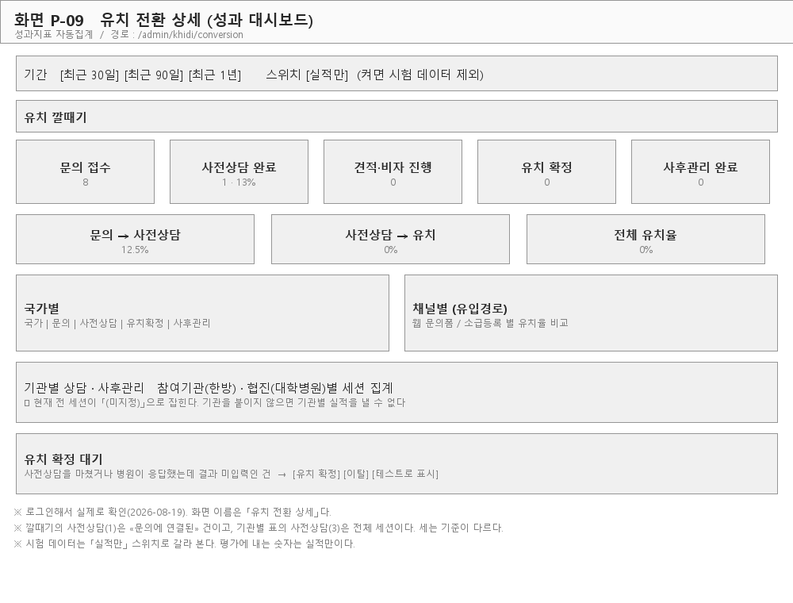
주요 구성요소
· 기간 고르기: 최근 30일 / 90일 / 1년 + 「실적만」 스위치(켜면 시험 데이터 제외)
· 유치 깔때기: 문의 접수 → 사전상담 완료 → 견적·비자 진행 → 유치 확정 → 사후관리 완료
· 전환율 카드 3종: 문의→사전상담 · 사전상담→유치 · 전체 유치율
· 국가별 표 / 채널별(유입경로) 표 / 기관별 상담·사후관리 표
· 유치 확정 대기: [유치 확정] [이탈] [테스트로 표시] 로 결과를 코디가 입력
다루는 데이터 (2026. 8. 20. 실측)
· 2026. 8. 20. 기준: 문의 8건, 사전상담 완료 1건(12.5%), 유치 0건, 사후관리 0건
· 국가별 KZ 5 · ET 1 · KG 1 · RU 1 / 채널별 웹 문의폼 6 · 소급등록 2
· 성과 기록(kpi_snapshots) 94건. 목표값은 파일 한 곳에만 두어 화면과 문서가 어긋나지 않게 한다
다음 화면 연결
— (보고서 산출)
설계 메모
※ 깔때기의 사전상담(1건)은 문의에 연결된 건만 세고, 기관별 표의 사전상담(3건)은 전체 세션을 센다. 세는 기준이 다르다.
※ 시험 데이터는 「실적만」 스위치로 갈라 본다.
P-10. 화면 흐름도 (전체)
구분 | 내용
6대 ICT | 전체
경로 | —
이용 주체 | —
목적 | 환자·코디네이터·의료진이 어떤 순서로 화면을 지나는지 한 장에 담았다.

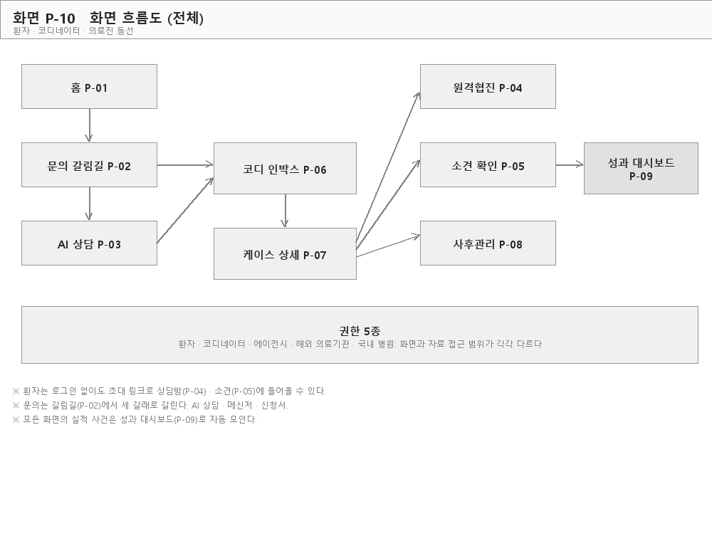
주요 구성요소
· 환자 동선: 홈 → AI 상담 → 문의 접수 → (코디) → 원격협진 · 소견 확인 → 사후관리
· 운영 동선: 인박스 → 케이스 상세 → 병원 의뢰 → 회신 등록 → 환자 전달
· 권한 5종: 환자·코디네이터·에이전시·해외 의료기관·병원
다루는 데이터 (2026. 8. 20. 실측)
· 모든 화면의 실적 이벤트가 성과 대시보드(P-09)로 자동 모인다
설계 메모
※ 환자는 로그인 없이도 초대 링크로 상담방(P-04)·소견(P-05)에 들어올 수 있다.
4. 권한별 화면 접근 범위
화면 접근 범위는 역할에 따라 나뉜다. 권한은 서버에서 판정하며, 화면에서 감추는 것만으로는 막지 않는다.
계층 | 권한 저장 | 전용 화면 | 설명
비회원(게스트) | 초대링크 토큰 | — | 계정 없이 화상상담 초대링크로만 상담방 입장. 의료진·통역사가 이 방식으로 참여.
사용자(환자) | 로그인 계정(기본값) | /patient | 문의·상담·사후관리. 별도 역할 없음이 기본.
코디네이터 | app_metadata.role | /coordinator | 내부 스태프. 환자 여정·상담 일정·증상 알림 관리.
관리자 | app_metadata.role | /admin | 운영자. 전체 권한. 통합 콘솔에서 코디 화면까지 포함.
국내 의료기관 | hospital_users 테이블 | /hospital | 제휴 한국 병원 담당자(owner/manager/viewer). 진료 의뢰(리드) 확인·상태 갱신·견적 회신. 병원 정보·시술 카탈로그 편집은 공개 연동 준비 중이라 아직 비활성이다.
해외 에이전시 | agency_users + agencies.partner_type | /agency | 해외 환자 유치 파트너. 환자 의뢰 · 단계별 진행 확인 · 코디네이터와 케이스 메신저.
해외 의료기관 | agency_users + agencies.partner_type | /clinic | 환자를 한국으로 의뢰하는 현지 병원. 에이전시와 달리 검사결과·영상·소견을 케이스에 올릴 수 있다(사후관리 ICT).

5. 남은 설계 항목
항목 | 화면 | 상태 | 계획
단계별 교육 콘텐츠 자동 발송 | P-08 | 판정 로직 완료 · 화면 연결 남음 | 2026-08-27 이전 완료 목표
예약 리마인더: 의료진 일정 연동 | P-08 · P-09 | 부분 구현 | 실환자 유치 확정 시점에 맞춰 연동

